* **ANEXO II**
* **IMPRESO DATOS BANCARIOS**
* 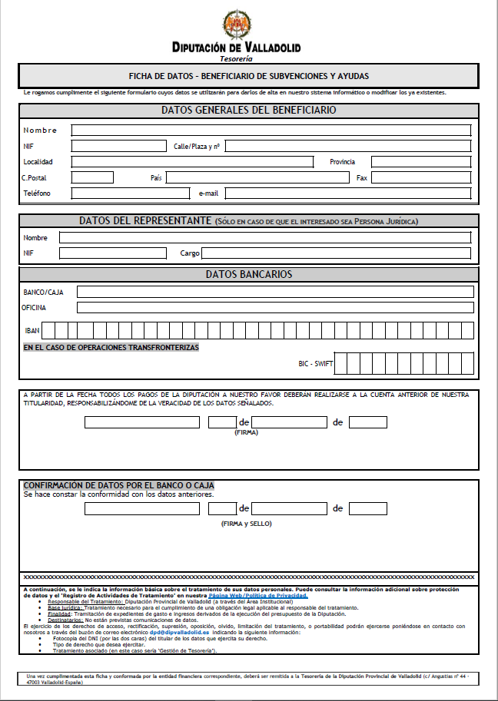

IBAN Beneficiario subvención

Firma y Sello Responsable Entidad Bancaria

Firma Beneficiario subvención